# BAB III METODE PENELITIAN

## Jenis, Sifat, dan Pendekatan Penelitian

Sifat penelitian yang digunakan peneliti adalah penelitian pengembangan atau biasa disebut *research and development.* Mengembangkan suatu produk baru berupa *website* yang akan membantu terkait permasalahan yang ada pada penelitian ini. Sedangkan untuk tahapan pengembangan *software* menggunakan model RAD (*Rapid Application Development*).

Dengan menggunbakan model RAD, pembuatan sistem informasi pada website forum asisten STMIK Amikom SURAKARTA dimulai dengan perencanaan kebutuhan yang dimana akan dibahas apa saja yang akan dibutuhkan untuk mengembangkan *software* nanti, lalu dilanjutkan pada tahapan desain sistem yang akan merancang suatu sistem informasi untuk *software*, dilanjutkan pada tahapan pengembangan, dan tahapan terakhir yaitu tahapan implementasi yang nantinya akan di gunakan oleh pihak-pihak yang berkaitan, seperti asisten, maupun dosen.

## Teknik Pengumpulan Data

Pada penelitian ini, peneliti menggunakan beberapa metode pengumpulan data, seperti observasi, wawancara dan studi pustaka.

* 1. Observasi

Peneliti melakukan observasi pada forum asisten STMIK Amikom Surakarta, dalam melakukan observasi peneliti mendapatkan beberapa data yang dapat dikumpulkan seperti data jadwal penggunaan laboratorium, data asisten laboratorium, data mata kuliah, data dosen, dan data lainnya.

* 1. Wawancara

Peneliti melakukan wawancara pada beberapa orang yang berkaitan dengan forum asisten STMIK Amikom Surakarta seperti Pak Lilik Sugiarto selaku pembina forum asisten STMIK Amikom Surakarta dan Shofi Aschanti selaku ketua forum asisten STMIK Amikom Surakarta untuk mengetahui apa saja yang diperlukan dalam pelaksanaan asistensi, dan juga Okta Selsa selaku bendahara forum asisten STMIK Amikom Surakarta yang megetahui segala aspek perhitungan keuangan.

* 1. Studi Pustaka

Dengan adanya berbagai masalah yang ada, peneliti melakukan studi pustaka pada jurnal-jurnal, buku-buku yang berkaitan dengan permasalahan tersebut untuk menemukan solusi dan suatu cara yang efektif dalam menyelesaikan permasalahan tersebut.

## Teknik Analisis Data

Analisis sistem yang dikembangkan berdasarkan masalah yang dihadapi pada sistem sebelumnya. Seperti sistem penjadwalan yang dilakukan secara berbagi *file* yang di mana akan menghambat jika pada proses *update* jadwal, asisten yang lain akan muncul masalah seperti tidak ter *update* jadwalnya secara otomatis dan bisa menjadi salah jadwal. Lalu pada masalah presensi asistensi, presensi asistensi saat ini menggunakan kertas dan kertas itu rawan akan rusak maupun hilang, hal ini juga menjadi salah satu masalah utama dalam penelitian ini. Proses rekapitulasi presensi menjadi bagian dari masalah dalam penelitian ini, di mana proses rekapitulasi presensi asistensi saat ini dikarenakan masih menggunakan kertas, akan kesulitan saat proses pengumpulan, terkadang juga ada kertas yang rusak dan akan menghambat proses rekapitulasi presensi asistensi.

Dari berbagai permasalahan yang ada, peneliti juga mendapatkan beberapa data yang telah di dapatkan dari observasi, wawancara maupun studi pustaka yang akan di analisa sesuai dengan data-data yang dibutuhkan pada sistem informasi umumnya. Dengan membandingkan sistem yang terdahulu, peneliti menggunakan teknik analisis data SWOT pada sistem yang akan dibuat akan memperoleh hasil seperti tabel di bawah ini :

|  |  |
| --- | --- |
| **Analisis Data SWOT** | |
| ***Strength*** | 1. Tidak lagi menggunakan kertas sebagai media pencatatan, melainkan menggunakan *website* yang secara otomatis dicatat dalam *database.* 2. Perhitungan pada rekapitulasi presensi yang dihitung dari masing-masing kertas presensi asistensi menjadi sulit dikarenakan harus mengumpulkan kertas-kertas dari masing-masing asistensi, oleh karena itu dengan adanya *website* ini hal tersebut bisa diantisipasi dan *website* ini akan secara otomatis menghitung pendapatan masing-masing asistensi. 3. Penjadwalan yang dapat disinkron kan dengan mudah, dan juga mudah diatur. 4. Presensi asistensi yang mudah, dan mempersempit kerusakan pada data presensi asistensi. |
| ***Weakness*** | 1. Proses *maintenance* yang sulit, dikarenakan SDM yang diperlukan harus paham akan teknologi MERN Stack. 2. Sistem validasi pada presensi asistensi yang masih memiliki celah. |
| ***Oppurtunity*** | 1. Kondisi asisten yang lebih sering menggunakan *smartphone* akan menambah efektivitas *website* ini, dikarenakan para asisten tidak merasa keberatan jika menggunakan *smartphone* masing-masing. 2. Data-data yang disimpan akan jauh lebih aman daripada harus dibiarkan pada kertas. |
| ***Threats*** | 1. Sistem validasi pada presensi asistensi merupakan ancaman jika ada pihak-pihak yang curang, untuk menanggulangi itu maka ada admin yang harus mengecek ulang data presensi asistensi. 2. Kurangnya SDM yang paham akan teknologi pembuatan *website* ini. |

## Alur Penelitian

Penelitian ini menggunakan alur penelitian dengan Metode RAD (*Rapid Application Development*). Metode ini fokus pada proses pembuatan *software* berdasarkan pembuatan prototype dan masukan dari pihak-pihak yang bersangkutan secara berulang-ulang. Oleh karena itu, *software* yang akan dibuat bisa diperbaiki dan dikembangkan secara cepat. Hal ini sangat menguntungkan bagi penulis untuk proses pengerjaan proyek dengan cepat dan efisien.

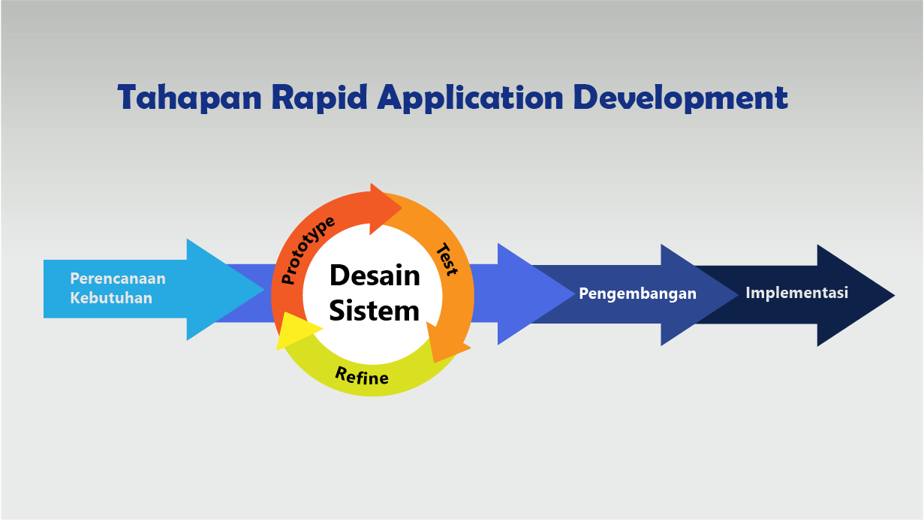

Gambar 2. Proses RAD

1. Perencanaan Kebutuhan

Perencanaan kebutuhan merupakan tahapan awal dari proses pengembangan sistem, pada tahap ini dilakukan untuk mengidentifikasi masalah yang ada dan pengumpulan data-data yang telah di dapatkan ditujukan untuk mengidentifikasi tujuan dari sistem dan kebutuhan yang diinginkan.

1. Desain Sistem

Pada tahapan desain sistem, penulis akan melakukan proses desain maupun membuat *prototype* yang nantinya akan diuji coba dan dilakukan juga proses perbaikan, tahapan ini dilakukan secara berulang apabila masih terdapat perbedaan dari desain kebutuhan yang telah diidentifikasi pada tahapan perencana kebutuhan.

1. Pengembangan

Pada saat tahapan pengembangan, tahapan desain sistem telah dibuat dan diubah ke dalam bentuk *software* yang siap digunakan. Pada saat tahapan ini juga penulis mengembangkan dengan teknologi MERN *Stack* saat mengembangkan *website* ini, dibuat dengan semaksimal mungkin sehingga seluruh fitur utama dapat dijalankan dengan baik, dan sesuai harapan.

1. Implementasi

Penulis akan menerapkan *website* yang telah dikembangkan pada tahapan sebelumnya, sebelum diterapkan secara langsung pada pihak-pihak yang berkaitan penulis akan menguji seluruh sistem dalam *website* sehingga dapat berjalan degan layak. Melakukan pengujian maka peneliti akan menerapkan *website* ini secara langsung pada pihak-pihak berkaitan seperti asisten laboratorium, dosen, maupun mahasiswa.